МУНИЦИПАЛЬНЫЙ ЭТАП
ВСЕРОССИЙСКОЙ ОЛИМПИАДЫ ШКОЛЬНИКОВ
ПО ИСТОРИИ
2018/2019 уч. г.
7 класс

Уважаемый участник Всероссийской олимпиады школьников по истории! Вам предлагается выполнить задания муниципального этапа олимпиады. Внимательно читайте формулировку каждого задания, чтобы дать ответ строго на поставленные вопросы и в той форме, которую предполагает каждое конкретное задание. Успехов Вам в выполнении работы!
Общая сумма баллов за выполнение всей работы – 100.

№ 1 (20 баллов – по 2 балла за каждое правильно выполненное задание). Выполните задание, выбрав в каждом случае один вариант ответа. Ответы запишите на своих листах.
1.1. Глава католической церкви в Западной Европе:
1) игумен;
2) митрополит;
3) папа римский;
4) патриарх.
1.2. Центральная укрепленная часть города на Руси называлась:
1) волость;
2) детинец;
3) губерния;
4) слобода.
1.3. Поместье − это:
1) земельное владение, предоставлявшееся за службу;
2) посад;
3) ремесленная слобода;
4) наследственное земельное владение.
1.4. Укажите собственное, т.е. настоящее имя Чингисхана:
1) Узбек;
2) Тохтамыш;
3) Темучин;
4) Берке.
1.5. Какой тип диалектных особенностей характеризует Рязанщину как южнорусскую территорию?
1) Фрикативный «г»;
2) «Оканье»;
3) Выпадение интервокального «йот»;
4) «Цоканье».
1.6. Командование русскими полками в битве на Куликовом поле осуществлял:
1) князь Даниил Романович;
2) князь Александр Ярославич;
3) князь Ярослав Всеволодович;
4) князь Дмитрий Иванович.

1.7. Древнейшая русская летопись − это:
1) «Русская Правда»;
2) «Повесть о разорении Рязани Батыем»;
3) «Повесть временных лет»;
4) «Задонщина».
1.8. Двуглавый орел был принят в качестве герба Иваном III:
1) после благополучного завершения войны с Литвой;
2) после женитьбы на византийской царевне;
3) после присоединения Твери и Великого Новгорода;
4) после рождения его сына Василия III.
1.9. Основной причиной феодальной войны во второй четверти XV в. являлась:
1) борьба за владимирский великокняжеский престол;
2) борьба за Новгород;
3) борьба за киевский великокняжеский престол;
4) неясность системы наследования московского престола.
1.10. Одним из результатов внешней политики Российского государства в конце XV в. был(о):
1) освобождение от Орды;
2) выход в Балтийское море;
3) присоединение Украины к России;
4) выход в Чёрное море.

№ 2. (6 баллов). Необходимо отметить несколько правильных вариантов ответа. Ответы запишите на своих листах.
2.1. Выберите из предложенного перечня события, относящиеся к ХIII в.:
1) создание «Правды» Ярославичей;
2) съезд князей в Любече;
3) битва на реке Калке;
4) поход Игоря Святославовича на половцев;
5) Ледовое побоище;
6) осада Козельска.
2.2. Что из перечисленного НЕ относится к письменным историческим источникам:
1) Софийский собор в Киеве;
2) «Поучение детям» Владимира Мономаха;
3) «Троица» Андрея Рублёва;
4) Золотые ворота во Владимире;
5) «Повесть временных лет».

№ 3. (8 баллов). Объясните, по какому принципу образованы следующие ряды. Ответы запишите на своих листах.
3.1. 907 г., 911 г., 944 г., 971 г.
3.2. Смерды, холопы, закупы, рядовичи
3.3. Успенский собор во Владимире, церковь Покрова на Нерли, Дмитриевский собор
3.4. Коломна, Переяславль, Можайск, Углич, Галич, Белоозеро

№ 4 (3 балла). Расположите события в правильной хронологической последовательности, внеся соответствующие буквы в таблицу.
А. битва на реке Сити;
Б. начало первого крестового похода;
В. первое летописное упоминание о Москве;
Г. строительство Софийского Собора в Киеве;
Д. Любечский съезд;
Е. подписание «Великой Хартии вольностей».
Перечертите таблицу и заполните её.
1 - | 2 - | 3 - | 4 - | 5 - | 6 -

№ 5 (15 баллов). Установите соответствия. Занесите на свои листы, выбранные буквы под соответствующими цифрами.
5.1. Установите соответствие между понятиями и определениями:
Понятие | Определение
1) летопись | А) наследственное земельное владение
2) вотчина | Б) религиозная община со своим уставом
3) ярлык | В) льготная грамота монгольских ханов подвластной светской и духовной знати
4) вече | Г) запись событий по годам
 | Д) народное собрание
Перечертите таблицу и заполните её.
1) | 2) | 3) | 4)
5.2. Установите соответствия между правителями и событиями, связанными с ними:
Событие | Отрывки из исторических источников
1. Походы Святослава | А) «Куликовская битва высоко вознесла славу Москвы, но Золотая Орда была еще сильна и отомстила русской столице... разорением»
2. Встреча князя Дмитрия Ивановича с Сергием Радонежским | Б) «...Что мне шумит, что мне звенит из далека рано перед зорями? Игорь полки оборачивает: жалко ему милого брата Всеволода. Бились день, бились другой, на третий день к полудню пали стяги Игоревы...»
3. Поход против половцев | В) «Прежде чем выступить в поход, князь отправился в Троице-Сергиеву лавру испросить благословения у игумена этой обители»
4. Право сбора ордынского выхода Иваном Калитой | Г) «Сказал он матери своей и боярам своим: «Не любо мне сидеть в Киеве, хочу жить в Переяславце на Дунае − ибо там середина земли моей...»
5. Набег Тохтамыша на Москву | Д) «Не охотник и не мастер бить свою братию мечом, московский князь получил возможность бить ее рублём»
Перечертите таблицу и заполните её.
1) | 2) | 3) | 4) | 5)

5.3. Соотнесите имена князей и даты их правления:
1. Дмитрий Донской | А. 1252 − 1263
2. Иван Калита | Б. 980 − 1015
3. Владимир Креститель | В. 1462 − 1505
4. Святослав Игоревич | Г. 1359 − 1389
5. Александр Невский | Д. 945 − 972
6. Иван III | Е. 1325 − 1340
Перечертите таблицу и заполните её.
1) | 2) | 3) | 4) | 5) | 6)

№ 6. (9 баллов) Определите, о каких событиях русской истории идет речь в представленных ниже фрагментах текстов. Укажите это событие, его дату, а также имя правителя Руси-Русского государства в этот период.
Ответ запишите на своих листах.
6.1. «В тот год сказала дружина князю: «Отроки Свенельда изоделись оружием и одеждой, а мы наги. Пойдем, князь, с нами за данью, и себе добудешь, и нам. И послушал их князь — пошел... за данью, и прибавил к прежней дани новую».

6.2. «... На Москве кони ржут, звенит слава ратная по всей земле русской. Трубы трубят на Коломне, бубны бьют в Серпухове, стоят стяги у Дона великого на берегу, звонят колоколы вечные в Великом Новгороде...».

6.3. «Великий же князь, приим басму его и плевав на ню, излома ее, и на землю поверне, и потопта ногама своима, и гордых послов всех изымати повеле, а одного отпусти живе...».

№ 7 (10 баллов). Заполните пронумерованные пропуски в тексте. Вставляемые понятия (имена, термины, географические наименования и т.д.) занесите под соответствующими порядковыми номерами в таблицу. Перечертите таблицу и заполните её.

«В 1326 году тверской князь (1 − имя) получил (2 – термин) на великое княжение (3 − название княжества). Но уже через год произошло событие, кардинально изменившее соотношение сил в борьбе за великокняжеский престол – в Твери вспыхнуло восстание. В Тверь приехал ханский посол (4 − имя), как его называют наши летописи, двоюродный брат хана. Посольство заняло княжеский дворец и, согласно летописям, чинило всяческие беззакония. 15 августа рано утром некий дьякон по прозвищу Дудко повёл лошадь к (5 – название реки), чтобы напоить её.
Случившиеся на его пути татары, завидев «кобылицу младу и зело тучну», без лишних слов отняли лошадь. Дьякон стал вопить: «Люди тверские, не выдайте!» Между тверичами и татарами началась драка. Схватка переросла в
побоище. Загудели тревожно городские колокола. Толпы народа собрались на
(6 – орган самоуправления), где было решено всем городом выступить против
ордынцев. Вооружившись чем попало, тверичи кинулись на врагов. Весь посольский отряд был уничтожен. Узнав о случившемся, хан (7 – имя) послал
на Тверь крупное войско. Призванный в (8 – название государства), московский князь (9 – имя) шёл вместе с ним.
Тверское княжество подверглось сильном разорению. Тверской князь бежал в Новгород; новгородцы его не приняли, и бывший великий князь отправился в соседний (10 – название города). По вопросу о великом княжении хан принял неординарное решение: оно было поделено между двумя князьями московскими и суздальскими».
Перечертите таблицу и заполните её.
№ | Вставка | № | Вставка
1. |  | 6.
2. |  | 7.
3. |  | 8.
4. |  | 9.
5. |  | 10.

№ 8 (6 баллов). Заполните пронумерованные пропуски в тексте. Вставляемые понятия запишите на своих листах.

8.1. В 1378 году одержал князь _______________________(1) победу на реке_______________(2) над ратью мурзы__________________(3). Существует версия, что именно на эту битву благословил князя основатель _______________________(4) монастыря _________________________(5).

8.2. По велению Государя всея Руси_____________________(1) в ____________(2) году был составлен общерусский свод законов_____________________(3).

8.3. Княгиня _________________(1) во время посещения города ___________(2) приняла веру______________________________(3), и сам правитель_____________________(4) империи стал ей крестным отцом.

8.4. Прозвище свое __________________(1) получил князь Александр Ярославич за победу над шведами на реке____________________(2) в ______________(3) году, а спустя два года его дружины отразили натиск немецких рыцарей в битве на ______________________(4) озере в _____________(5) году.

8.5. В Московском государстве возник новый вид земельной собственности − ___________________________(1). В отличие от ___________________(2), такой вид земельной собственности давался лишь при условии несения службы князю и не передавался по наследству. Таким образом, московские князья быстро увеличивали слой _____________________________(3) людей, на которых они могли опереться.

8.6. «В 1405 г. Андрей___________________(1) вместе с Феофаном _______________________(2) и Прохором из Городца расписывал стены _______________________________________(3) собора в Московском Кремле.

№ 9 (8 баллов). Прочитайте отрывки из документов и выполните задания на своих листах.

Прокопий Кесарийский о славянах и антах
«Живут они в жалких хижинах, на большом расстоянии друг от друга, и все они часто меняют места жительства. Вступая в битву, большинство из них идет на врага со щитами и дротиками в руках, панцирей же они никогда не надевают, иные не носят ни рубашек/хитонов/, ни плащей, а одни только штаны, подтянутые широким поясом на бедрах, и в таком виде идут на сражение с врагами. У тех и других один и тот же язык, достаточно варварский. И по внешнему виду они не отличаются друг от друга. Они очень высокого роста и огромной силы. Цвет кожи и волос у них очень белый»

Маврикий Стратег о славянах и антах
«Племена славян и антов сходны по своему образу жизни, по своим нравам, по своей любви к свободе, их никоим образом нельзя склонить к рабству или подчинению в своей стране...
У них большое количество разнообразного скота и плодов земных, лежащих в кучах, в особенности проса и пшеницы...
Они селятся в лесах, у неудобопроходимых рек, болот и озер, устраивают в своих жилищах много выходов вследствие случающихся с ними... опасностей. Необходимые для себя вещи они зарывают в тайниках, ничем лишним открыто не владеют и ведут жизнь бродячую»
Ответы запишите на своих листах
9.1. Какие выводы о жилище славян можно сделать на основе данных текстов?

9.2. Какие сведения о внешнем облике славян дают нам источники?

9.3. Какой вывод о занятиях славян можно сделать на основании данных источников и Ваших знаний?

№ 10 (15 баллов). Представленные ниже изображения связаны с именами трёх выдающихся деятелей отечественной истории. Проанализировав иллюстрации, определите имена этих деятелей. Сгруппируйте изображения в три группы, соотнеся их с названными Вами именами исторических деятелей. Укажите, кто или что изображено на иллюстрациях под номерами 3, 6 и 9.
Перечертите таблицу и заполните её.
Исторический деятель | Номера изображений, связанных с данным историческим персонажем
Кто или что изображено на иллюстрациях?
№ 3 –
№ 6 –
№ 9 –

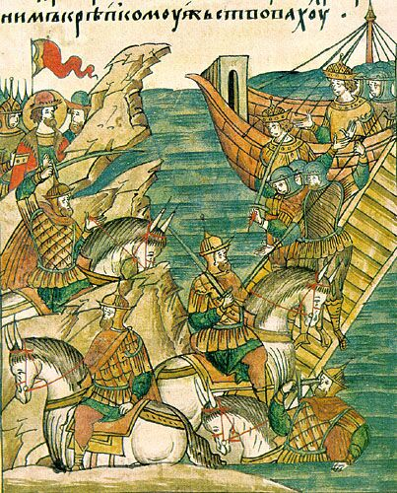 | 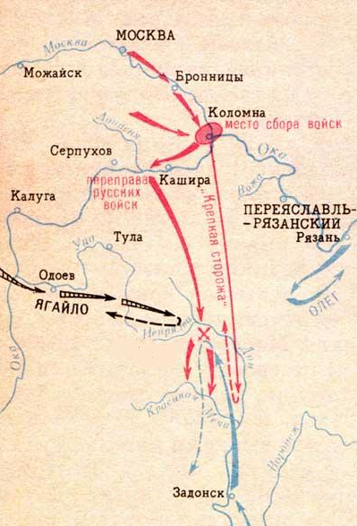
1 | 2
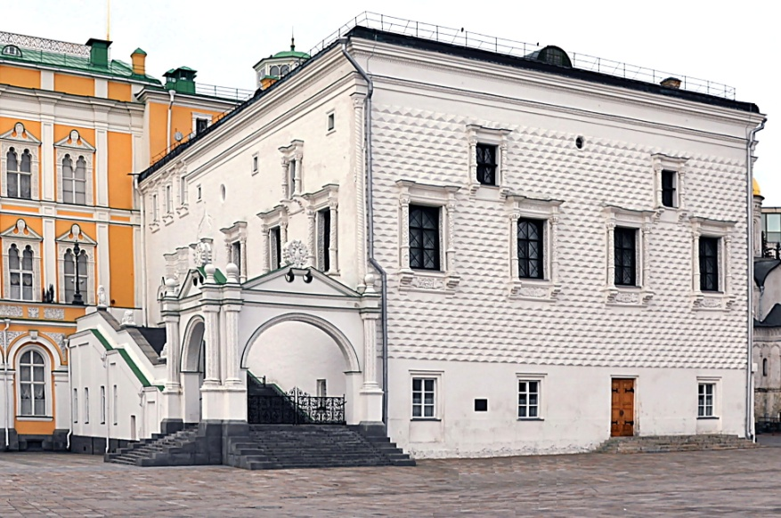 |  | 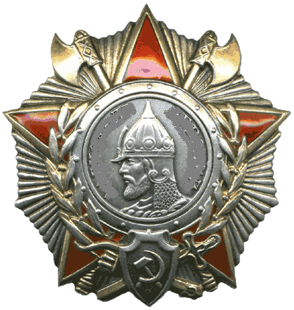
3 |  | 4
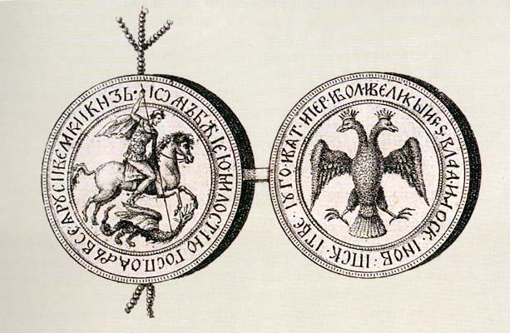 | 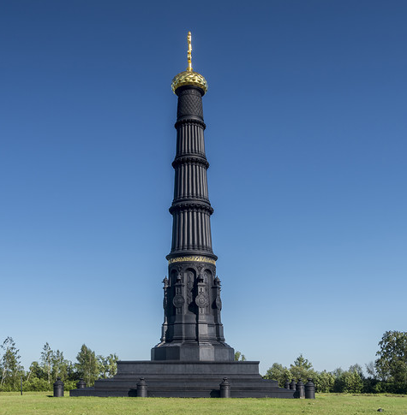
5 | 6
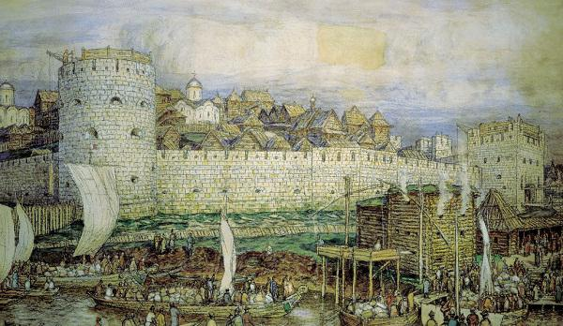
7
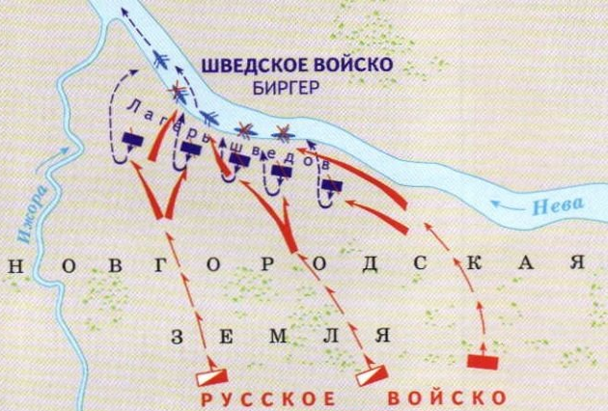 |  |  | 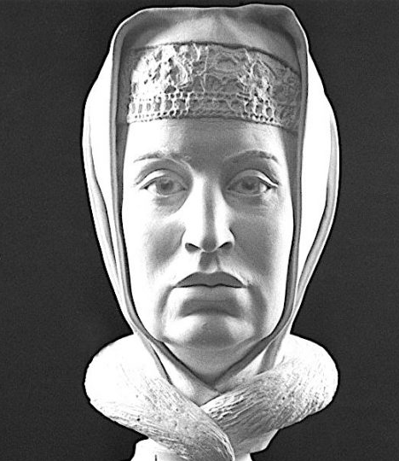
8 |  |  | 9

